Lisboa, 10 de Abril de 2022

Como já devem ter conhecimento foi publicada a Lei 10-A/2022 de 28 de Abril, que introduz medidas fiscais de carácter excecional e temporário, nomeadamente a Isenção de IVA aplicável a adubos, fertilizantes, corretivos de solos e outros produtos para alimentação de gado, aves e outros animais, quando utilizados em atividades de produção agrícola.



Assim, tendo em vista a aplicação do disposto na lei acima mencionada, informamos o seguinte:

Segundo indicação da AT (embora de forma não vinculativa) o Motivo de Isenção a aplicar deve ser o M06, de acordo com a explicação abaixo:

***Procedimentos no Software PMR***:

Tabela de Regimes do IVA:

Na Tabela de Regimes de IVA abrir um Código para o Motivo de Isenção M06:

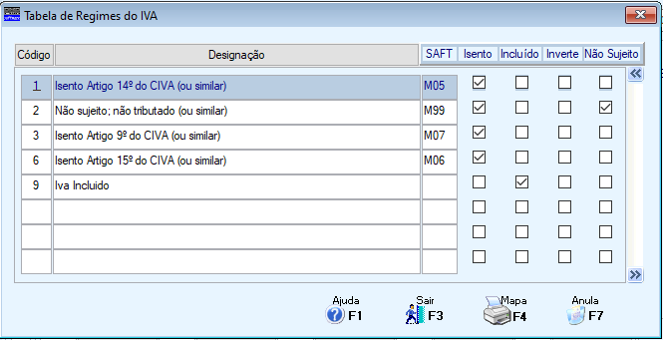

Tabela de Famílias:

Se necessário criar novas Famílias de Artigos, conforme os Artigos que são comercializados e que se enquadram neste Regime de Iva, ou alterar as já existentes indicando no campo respetivo o Código de Regime IVA cujo Motivo de Isenção esteja definido com M06, conforme exemplo:

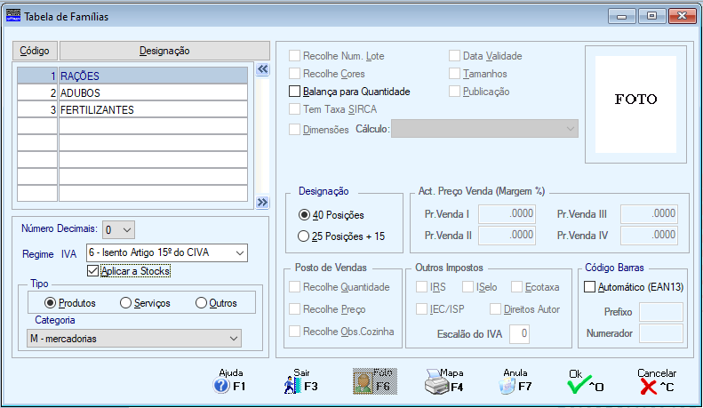

Caso pretenda que a Isenção do IVA seja também aplicada aos Documentos de Compras na Aplicação de stocks deverá assinalar o novo campo **“Aplicar a Stocks”**.

Ficheiro de Artigos:

Se necessário, alterar as Famílias em que os Artigos estão inseridos. Pode ser feito utilizando a opção **“Alteração Seletiva”**.

No Separador **“Designação de Documentos”**, preencher no campo **“Observações”** a Norma Aplicativa do Motivo de Isenção, conforme exemplo:

Configuração de Documentos:

Utilizando o Botão **“Propriedades”** passará ao ecrã seguinte onde deverá assinalar o campo **“Imprime Linha de Observações”**.

Desta forma, na Emissão de Documentos, se constarem Artigos nas condições acima descritas irão ser impressas abaixo da linha do Artigo mais 2 linhas, a primeira com a Designação da Norma Aplicativa definida na Observações do Artigo e a segunda com a designação do Motivo de Isenção, conforme exemplo abaixo:

**NOTA: Os programas de Stocks estão ainda a ser alterados para cumprir com a Isenção acima mencionada, pelo que não deverão recolher documentos de Compras em que constem Arrtigos nestas condições até novas indicações.**